ГБПОУ РД «Профессионально-педагогический
колледж имени З.Н. Батырмурзаева»

Отчёт о работе по военно-патриотическому воспитанию со студентами допризывного возраста

Ответственные:
- заместитель директора по воспитательной работе Кадирова М.Р.;
- руководитель Молодежного центра Шарунина Е.П.;
- преподаватель ОБЖ Джаватханов Б.А.

Сотрудничество:
- Давудов А. – начальник отдела военного комиссариата по г.Хасавюрт, Хасавюртовскому и Новолакскому Району;
- Умаров Х.Г. - заместитель главы администрации г.Хасавюрт (блок «Общественные связи и безопасность города»), председатель Регионального отделения «Поискового движения России».

Военно-патриотическое воспитание в колледже имеет четыре основных направления:
- идейно-политическое;
- морально-психологическое;
- физическое воспитание;
- военно-техническая подготовка.

Все проводимые мероприятия проходят под девизом «Я – гражданин России». Все они направлены на пробуждение интереса к истории Отечества, гордости за свою страну, изучение государственной символики и атрибутики, формирование гражданственной позиции.

В колледже в течение учебного года со студентами допризывниками проводится беседы и классные часы по темам «Я – гражданин России», «Отечества славные сыны», «Овеянные славой герб наш и флаг», «Мой край», «История моего Отечества», серия классных часов, посвященная жизни и подвигу героев Отечества.

Также в колледже проводится и ряд других мероприятий:
- уроки мужества, встречи с ветеранами войн и тружениками тыла;
- занятия по строевой подготовке на уроках с юношами и девушками.
- организация и проведение спортивных соревнований «А ну-ка, парни!», «Зарница».
- изучение текста военной присяги, знаков различия, формы одежды, воинских званий с акцентом на историю их возникновения, изменения в связи с историческими реформами Вооруженных Сил (на уроках ОБЖ)
- изучение наград, почетных званий, степеней отличия, истории их зарождения;
- изучение правил обращения с оружием, порядка разборки, сборки, хранения и ухода за ним;
- изучение биографий и подвигов сверстников в годы Великой Отечественной войны;
- изучение воинских и патриотических ритуалов и их значения для военной службы;
- обсуждение произведений литературы и искусства на патриотическую тему,
- написание сочинений, посвященное ратному подвигу земляка;
- конкурс рисунка ко Дню защитника Отечества или ко Дню Победы;
- сообщение о целях, сроках и порядке первоначальной постановки юношей на воинский учет, профориентационная работа военной направленности с юношами и девушками.

Эти мероприятия проходят как в урочное, так и внеурочное время.
Во внеурочное время в колледже проводились следующие мероприятия:
- поисковая работа (участие студентов в поисковых Вахтах в г.Севастополь, г.Крым, г.Керчь, г.Орел, г.Волгоград, г.Малгабек Ингушетия).
- экскурсии (тематические) в музеи, по местам боевой славы;
- вахта памяти в рамках празднования 9 Мая, недели славы;
- День защитника Отечества, День Победы;
- олимпиады по ОБЖ;
- посещение воинской части;
- военно-профориентационная работа с юношами и их родителями;
- проведение акции «Георгиевская ленточка»;
- родительские собрания совместно с учащимися «Воинская обязанность и подготовка юношей к воинской службе».
Работа по военно-патриотическому воспитанию является неотъемлемой частью обязательной подготовки юношей к военной службе и от ее проведения зависит, каким будущий воин придет на службу Отечеству в той или иной области службы.
Улучшились порядок и дисциплина в учебном заведении. Отмечается дисциплинированность и исполнительность студентов.
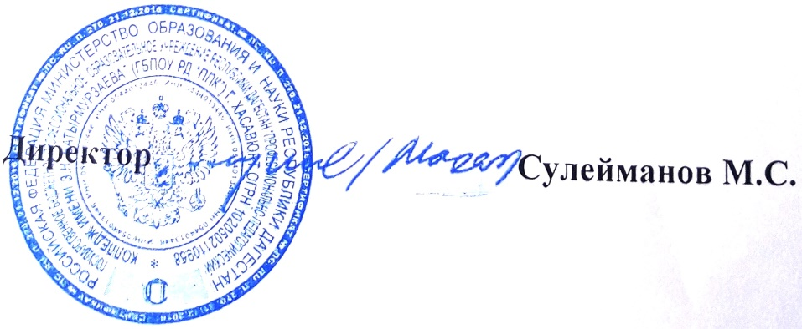21.10.2020 г.

